Санкт-Петербургский государственный университет

НЕФЁДОВА Александра Ярославовна
Выпускная квалификационная работа
Морфология склонов Дудергофских высот

Уровень образования: бакалавриат
Направление 05.03.02 «География»
Основная образовательная программа СВ.5019.2018 «География»
Профиль: «Геоморфология и палеогеография»

Научный руководитель:
к.г.н., доцент С.Ф. Болтрамович

Рецензент:
к.г.н., научный сотрудник М.Ю. Никитин
Федеральное государственное бюджетное учреждение науки
Ботанический институт им. В.Л. Комарова РАН

Санкт-Петербург
2022
Содержание
Введение 3
Глава 1. Общая характеристика. Физико-географическое описание 5
1.1. Географическое положение 5
1.2. Гидрография и климат 8
1.3. Геолого-геоморфологическое строение изучаемого района 10
Глава 2. Гипотезы происхождения 15
2.1. Тектоническая гипотеза 15
2.2. Гляциотектоническая гипотеза 17
2.3. Глиняный диапиризм 23
2.4. Криптовулканическая гипотеза 25
Глава 3. Натурные наблюдения и геоморфологическое профилирование г. Ореховая 26
3.1. Материалы и методы 26
3.2. Оценка современного состояния Дудергофских высот 27
3.3. Геоморфологическое профилирование склонов г. Ореховая 31
3.4. Происхождение террас на склонах г. Ореховая 42
3.4.1.Нивальная денудация. 42
3.4.2. Оползание 44
3.4.3. Гляциокарст 45
Заключение 46
Список литературных источников: 48

Введение
Дудергофские высоты, расположенные у бровки Балтийско-Ладожского уступа, изучаются более двухсот лет. Уже в первой половине XIX века появляются первые публикации, посвященные данному феномену, а на месте самих высот открывается ландшафтный парк «Нагорный». С 1992 года Дудергофские высоты получили статус комплексного памятника природы г. Санкт-Петербурга, отличающегося контрастным рельефом, необычным геологическим строением и наличием редких видов растений. Это своеобразный, чудом сохранившийся уголок природы с уникальной растительностью. Здесь можно встретить бук, орешник, сибирскую жимолость, реликтовые виды мхов и лишайников (Хазанович, 1982). Высоты обладают интересной историей и являются не только природным, но и культурным памятником. Великая Отечественная война уничтожила все местные архитектурные памятники, и в послевоенное время данный памятник природы долгое время находился под угрозой разрушения. Здесь проводились горнодобывающие и строительные работы, засорялись старые карьеры. В 60-70-е годы ХХ века в районе Дудергофских высот в связи с поисками и разведкой фосфоритов, подземных вод и структур для создания газохранилищ было пробурено более двухсот скважин. В XXI веке высоты стали благоустраиваться (Электронный ресурс «По Балтийской железной дороге от Петербурга до Гатчины»).
О происхождении Дудергофской возвышенности до сих пор не существует единого мнения, что является поводом множества дискуссии и споров. Выдвигается несколько гипотез, основными считаются: тектоническая, гляциотектоническая, диапировая и криптовулканическая. В 2020 году при профилировании северо-восточного склона горы Ореховая были обнаружены площадки, напоминающие террасы. Их природа до конца не выяснена. Необходимо подробнее изучить особенности рельефа высот, морфологию остальных склонов горы Ореховая и определить их наиболее вероятное происхождение.
Объект исследования: Дудергофские высоты
Предмет исследования: морфология склонов горы Ореховая.
Целью данной работы является детально изучить морфологию склонов Дудергофских высот, в первую очередь горы Ореховая, и попытаться определить генезис многочисленных террас. Для достижения этой цели поставлены следующие задачи:
- рассмотреть основные гипотезы происхождения Дудергофской возвышенности;
- осуществить детальное геоморфологическое профилирование горы Ореховая и исследовать другие особенности её рельефа;
- на основе анализа морфометрических показателей выявленных террас сделать предположение об их генезисе.
Актуальность настоящей работы заключается в том, что на данный момент отсутствует неоспоримая гипотеза образования Дудергофских высот. Кроме того актуальность исследования обусловлена тем, что Дудергофские высоты являются уникальным геоморфологическим объектом и памятником природы, интересным человеку для осуществления научной и рекреационной деятельности уже не одно столетие.
В настоящей работе нашли применение два основных метода исследования: изучение литературных источников, заключающийся в сборе, анализе и синтезе полученной информации, и практический метод, заключающийся в натурных наблюдениях и морфометрических исследованиях.

Глава 1. Общая характеристика. Физико-географическое описание

1.1. Географическое положение
Дудергофские высоты расположены в Красносельском районе г. Санкт-Петербурга. Они занимают северную часть Ижорского плато и отличаются резким контрастным рельефом. Высоты находятся близ бровки Балтийско-Ладожского уступа, на перекрёстке двух систем разломов: Свекофеннской и Гатчинской, и ограничены ложбинами ледникового выпахивания, которые прорезают Глинт. Дудергофские высоты имеют куполообразную форму и ясно выраженную подошву в виде замкнутой извилистой линии. По большей оси поднятие вытянуто в широтном направлении до 6,5 км, а по меньшей – до 4 км. Площадь поднятия составляет около 18-20 км², общая же площадь Дудергофских дислокаций не менее 28-30 км².
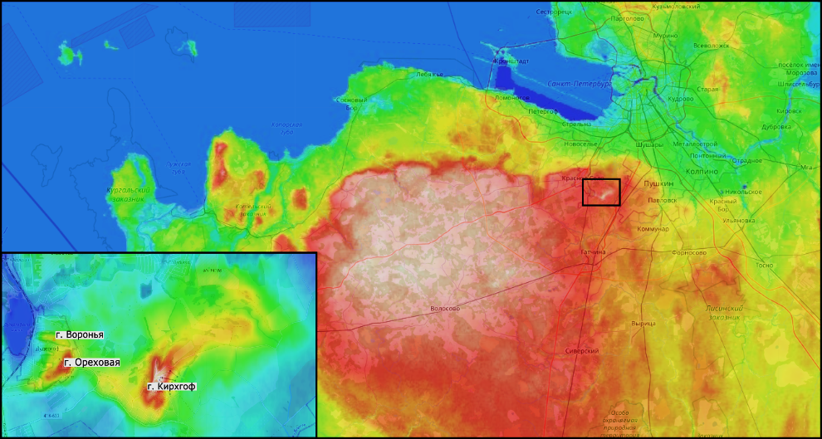
Рисунок 1. Расположение Дудергофских высот, выполнила Нефёдова А.Я. на основе (Электронный ресурс, Топографическая карта)
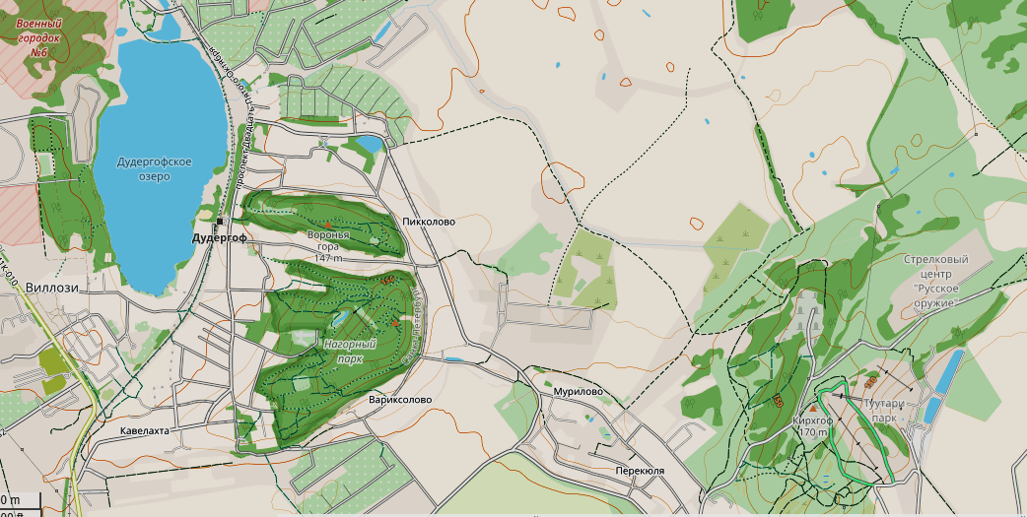Рисунок 2. Дудергофские высоты, г. Ореховая и г. Воронья, (Электронный ресурс, Географическая карта мира)
Дудергофские высоты включают в себя две возвышенности (западную и восточную, см. рис.1), объединённые общим цоколем, моренным основанием. От возвышенностей в юго-западном направлении отходят пологие гряды высотой от нескольких до 10 м. Так, от Дудергофской протягивается Кавелахтинская гряда, от Кирхгофской – Перякюльская. Рассмотрим отдельно западную и восточную возвышенности.
Западная или же собственно Дудергофская возвышенность входит в состав природного памятника природы регионального значения «Дудергофские высоты». Она, в отличие от восточной возвышенности, наиболее чётко выражена и занимает площадь, равную примерно 1,5 ${км}^{2}$. Собственно Дудергофская возвышенность разделяется сквозной ложбиной на два крупных холма – гора Воронья, высотой 147 м и гора Ореховая, высотой 176 м (или гора Петра I, самая высокая точка Санкт-Петербурга). Разделяющая горы глубокая ложбина – некогда называвшаяся как Царицына ложбина, в настоящее время это улица Советская – имеет ширину около 100 м. Также западная часть Ореховой горы разделяется более короткими ложбинами. Театральная долина (такое название долина носит с XIX века, поскольку здесь был театр для дачников Дудергофа) является наиболее широкой из них, с прудом на днище, и разделяет Ореховую гряду почти пополам. Рельеф возвышенности осложняется также мелкими скульптурными формами.
Восточная Кирхгофская возвышенность (г. Кирхгоф, 170 м) обладает более плавными очертаниями. Своё название гора получила благодаря расположенной на вершине кирхе Святой Троицы, которая была возведена в 1660-е годы, а после войны была разобрана для нужд гражданского строительства. Гора Кирхгоф значительно превосходит по размерам собственно Дудергофскую возвышенность: её длина составляет около 5 км, ширина 2,5 км. Склоны пологие, особенно в нижней части (10-12°), вершина уплощенная. Максимальная абсолютная отметка составляет примерно 170 м и находится вблизи юго-западной оконечности возвышенности.
На крутых склонах Дудергофской возвышенности и горы Кирхгоф наблюдается большое количество слепых и полузамкнутых долин. В настоящее время одни из таких впадин сухие, другие – заболочены, а третьи – заняты озёрами. В целом, рельеф высоких частей Дудергофских высот имеет резкие очертания, соответствующие стадии юности развития аккумулятивного рельефа.
Столь значительные абсолютные высоты не встречаются к северу от Санкт-Петербурга на расстоянии ближе 40 км, а к югу - 240 км. Отдельные холмы на возвышенностях Ленинградской области (на Лемболовской, Ижорской, Лужской, Валдайской) хоть и имеют подобные и даже большие абсолютные высоты, но не являются настолько изолированными и контрастными относительно окружающих их ландшафтов.
В настоящее время можно также наблюдать множество микроформ рельефа, которые сформировались во время Великой Отечественной войны: окопы, насыпи, траншеи, мелкие карьеры.

1.2. Гидрография и климат
Что касается гидрографии данной территории, то значительные абсолютные высоты и водопроницаемость известняков Дудергофа способствует накоплению здесь подземных вод. Подземные воды выклиниваются здесь как родники и питают Дудергофское озеро (рис.3) и вытекающую из него реку Дудергофка. Озеро находится в очень живописных местах и так же, как и высоты является памятником природы, а летом эти края являются настоящей зоной отдыха жителей Санкт-Петербурга (раньше это место называли «Русской Швейцарией»). Водоём имеет вытянутую форму, его длина составляет 1,3 км, а ширина 0,7 км. Глубина озера не превышает 4 м. Питание у Дудергофского озера – дождевое и родниковое.
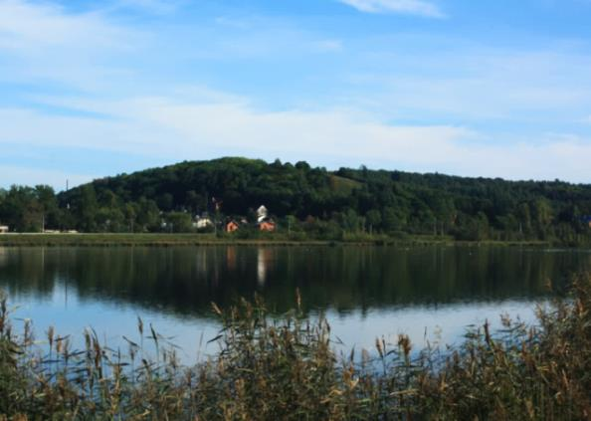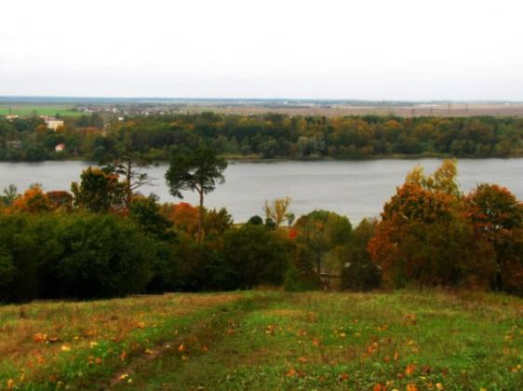
А Б
Рисунок 3. Дудергофское озеро, А – фотография Баталова К.; Б – фотография Иванова В., (Электронный ресурс https://www.tourister.ru)
Река Дудергофка (или карельское название реки «Лига»), как уже было сказано, вытекает из озера Дудергофское и впадает в Дудергофский канал Красносельского района. В 1714 году Пётр I основал в долине реки бумажную фабрику, выпускающую свою продукцию и по сей день.
Родники на склонах высот имеют разную водообильность, и некоторые из них могут пересыхать в засушливые сезоны. На одном из источников был построен некогда завод искусственных минеральных вод Верландера (рис. 4А). А наиболее известным является Петровский источник, который находится на северо-западном склоне Ореховой горы. Также в Театральной долине, о которой уже упоминалось ранее, располагается пруд (единственный водоём в пределах памятника природы – см. на рис.4Б). Пруд имеет искусственное происхождение и питается грунтовыми водами. Длина водоема около 100 м, ширина не более 15 м.
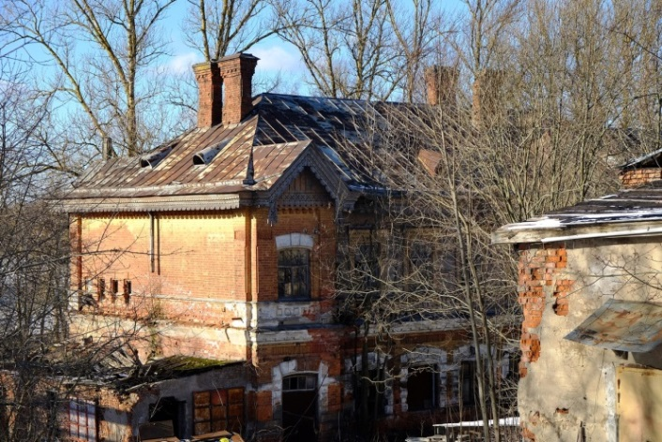 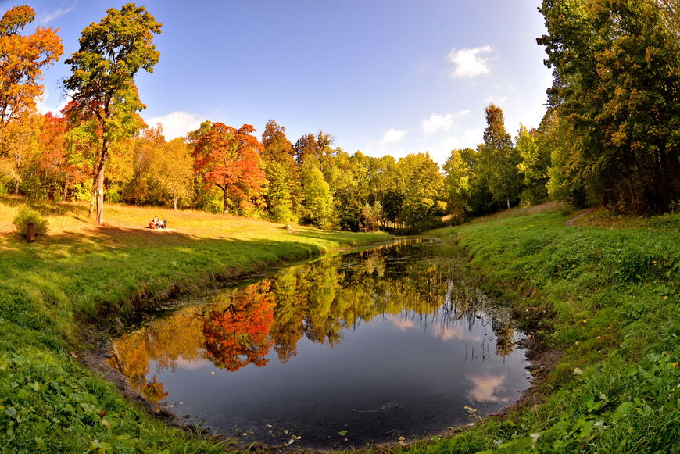
А Б
Рисунок 4. А - Павильон минеральных вод А. П. Верландера - Красносельский завод пластмасс; Б - пруд в Театральной долине, (Электронный ресурс https://www.tourister.ru)
В нижних частях склонов Дудергофской возвышенности имеется ряд прудов. Важно отметить, что все эти пруды расположены именно в пределах Дудергофской возвышенности (сады и огороды). А на окружающих территориях Ижорского плато, расположенных гипсометрически ниже, прудов не наблюдается.
Основная часть поверхности Дудергофских высот за счет преобладания крутых склонов и отложений с высокой водопроницаемостью хорошо дренируется в течение всего года. Вершины высот и крутые склоны, особенно южных экспозиций, испытывают дефицит влаги в летние периоды при длительном отсутствии осадков. Лучше обеспечены влагой нижние части склонов с делювиальными накоплениями. Периодическое избыточное увлажнение характерно только для некоторых днищ ложбин, где уровень грунтовых вод довольно близок к поверхности.
Микроклимат Дудергофской возвышенности отличается от климата окружающей территории Ижорского плато: здесь раньше выпадает снег и дольше продолжительность его залегания, в особенности на северных склонах. Южные склоны и защищенные от ветров участки долин имеют более продолжительные безморозный и вегетационные периоды (Волкова и др., 2006).

1.3. Геолого-геоморфологическое строение изучаемого района
Геологическое строение Дудергофских высот интересно и необычно и служит объектом множества дискуссий. Условия залегания пород, их мощность и облик аномальны для окружающей территории. На относительно малой территории можно найти почти все варианты отложений, формирующихся вблизи края ледника. Донная морена покрывает всё исследуемое пространство. На восточной стороне Кирхгофа карьерами были вскрыты типичные флювиогляциальные осадки (галечники). Значительная масса эрратических глыб находятся вблизи вершин возвышенностей или же в долине между гор. При этом в нижней части северных и северо-западных склонов они практически отсутствуют, что необычно. А на Кирхгофской возвышенности сохранилась трогообразная долина, которая имеет субмеридиональное направление.
На собственно Дудергофской и Кирхгофской возвышенностях палеозойские горные породы собраны в большие антиклинальные куполообразные складки. Породы кембрия и ордовика падают под углами, доходящими до 70$°$ (в то время как обычно падение слоёв в окрестностях Петербурга измеряется минутами). Вершины этих возвышенностей, представляют собой ядра антиклиналей.
Ниже приведены геологические разрезы по Грейсеру Е.Н. и Малаховскому Д.Б.:
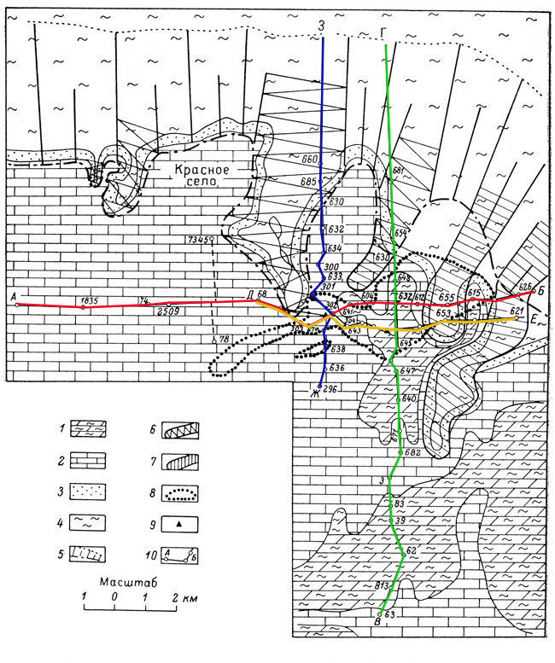
Рисунок 5 . Геолого-геоморфологическая схема района Дудергофских высот, (Грейсер и др., 1980). Условные обозначения: 1 – мергели и аргиллитоподобные глины среднего девона, 2 – известняки и доломитизированные известняки волховского и кундского горизонтов нижнего ордовика и таллинского горизонта среднего ордовика, 3 – глинисто-песчаные отложения нижнего ордовика, 4 – глины нижнего кембрия, 5 – глинт, 6 – ледниковые ложбины, выраженные в современном рельефе, 7 - ледниковые ложбины, погребённые, 8 – Дудергофские высоты, 9 – вершины Дудергофских высот, 10 – линии разрезов. Красным цветом показана линия разреза АБ, зелёным – разрез ВГ, жёлтым – ДЕ, синим – ЖЗ. Разрезы представлены ниже:
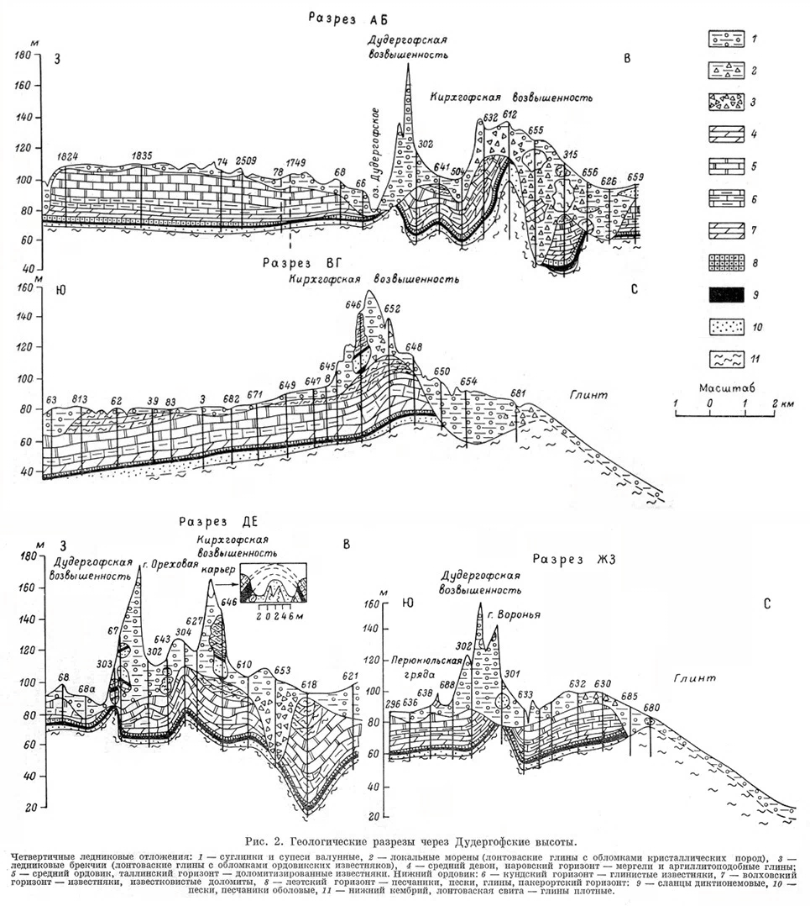
Рисунок 6. Геологические разрезы, (Грейсер и др., 1980). Условные обозначения: Четвертичные ледниковые отложения: 1 – суглинки и супеси, 2 – локальные морены, 3 – ледниковые брекчии, 4 – средни й девон – мергели и аргиллитоподобные глины, 5 – средний ордовик, таллинский горизонт – доломитизированные известняки. Нижний ордовик: 6 – кундский горизонт – глинистые известняки,7 – волховский горизонт – известняки, доломиты, 8 – леэтсеский горизонт – песчаники, пески, глины, 9 – сланцы диктионемовые, 10 – пески, песчаники оболовые, 11 – нижний кембрий – глины плотные,
Кристаллический фундамент располагается на глубине 344 м. Выше его перекрывают верхнепротерозойские песчаники и глины гдовского и котлинского горизонтов (мощность 200- 240 м), а также глины и алевролиты нижнего кембрия (ломоносовская и лонтовасская свиты, мощность 70- 120 м). Кембрийские отложения завершаются кварцевыми песками и песчаниками ижорской свиты, которые переходят в песчаники нижнего ордовика, мощностью несколько метров. Для них характерно обилие раковин беззамковых брахиопод Obolus, створки которых богаты фосфором (горизонт используют для добычи фосфатного сырья). Наличие Obolus объясняется тем, что в начале ордовика море трансгрессировало с юго-запада, и здесь образовался эпиконтинентальный проливообразный бассейн. В этом бассейне сначала накапливались песчаные осадки с фосфатными створками беззамковых брахиопод Obolus, а в завершающей его стадии – диктионемовые илы. Диктионемовые осадки накапливались в прибрежно-морских обстановках мелководного шельфа в условиях нормальной солености. Потому выше песчаной толщи залегают диктионемовые сланцы (мощность 3- 5 м). Исследования сланцев показали, что в них распределён уран и другие сопутствующие компоненты, тяжёлые металлы (Долганова и др., 2019).
Далее можно наблюдать глинистые глауконитовые песчаники и известняки леэтсеского горизонта (мощностью от 0,5 до 3- 4 м), доломитизированные известняки и доломиты волховского и кундского горизонтов (общая мощность которых составляет 15- 18 м) . Отложения среднего ордовика сложены однообразной толщей известняков, имеющих мощность 12- 15 м. Девонские отложения, залегают со стратиграфическим и угловым несогласием на известняках ордовика и представлены пёстроокрашенными мергелями и аргиллитоподобными глинами наровского горизонта. Их мощность непостоянна и колеблется от нескольких до 40 м.
Четвертичные образования имеют очень большую мощность – 80 м – и представлены они мореной и элювиально-делювиальными образованиями. Элювиально-делювиальные отложения образуют шлейф у подножия Дудергофских высот, а также окружают Кавелахтинскую и Перякюльскую гряды. К данным отложениям относят несортированную обломочную породу, состоящую из равномерно распределенных угловатых обломков ордовикских известняков (размером до 10 см) и галек кристаллических пород. Заполнителем в них является желтовато-бурый мергельный суглинок. По сложению эти породы сходны с мореной. Однако морена от элювиально-делювиальных образований отличается окраской и отсутствием (или малым количеством) обломков известняков. Морена сложена валунными суглинками осташковского горизонта и переполнена обломками коренных пород. До проведения буровых поисковых работ в 60-е годы (поиск ракушечных фосфоритов), у геологов не было ясного представления о соотношениях морены с местными породами. Многочисленными буровыми скважинами была доказана многообразная протяженность глыб в виде нескольких отторженцев кембро-ордовикских пород в морене, без связи с подстилающими горными породами.
Естественные обнажения отсутствуют на данной возвышенности, однако есть заброшенные карьеры, глубиной до 2-3 м. В тех обнажениях, где известняки не разрушены, а монолитны, видно их крутое падение. Также в разных местах можно наблюдать разрозненные выходы песков, диктионемовых сланцев и синих кембрийских глин.

Глава 2. Гипотезы происхождения
Феномен Дудергофских высот уже более столетия вызывает неподдельный интерес у исследователей и непрекращающуюся до сих пор дискуссию о происхождении этих структур (Лобанов, 1976). Существует несколько гипотез о природе Дудергофских высот, однако основными считаются: тектоническая, гляциотектоническая, диапировая и криптовулканическая. Помимо этого существует предположение о том, что Дудергофские высоты – результат падения метеорита, поскольку для Дудергофа характерно нетипичное залегание горных пород, местами почти вертикальное.

2.1. Тектоническая гипотеза
Данная гипотеза была выдвинута ещё в 1919 году М.М. Тетяевым. Согласно ей Дудергофские высоты – результат горообразовательных процессов в Скандинавии в позднем силуре и раннем девоне (каледонский орогенез). То есть предполагалось, что глыбы в морене первоначально были настоящими мелкими складками местных пород, а в четвертичное время они испытывали давление ледника. Однако для областей каледонского орогенеза характерна линейная складчатость, что не характерно для Дудергофа. Складки Дудергофских высот куполообразные, без какой-либо закономерной ориентировки в своем расположении. Кроме того, складки каледонского орогенеза, имеющие прямое выражение в рельефе, вряд ли могли сохраниться до настоящего времени, поскольку ежегодный снос материала с высот составляет примерно 2 мм (они бы уничтожились денудацией за это время).
Сейчас существует обновлённая тектоническая гипотеза, сформулированная С.Ю. Колодяжным. И согласно новой формулировке Дудергофские складчатые структуры динамически связаны с развитием зон тектонических нарушений. Исследования указывают на то, что складки сформировались в условиях сдвиговых перемещений (Колодяжный, 2016). При этом сдвиговые перемещения происходили в кристаллическом фундаменте, а в отложениях чехла они нашли отражение в формировании кулисообразных и диагональных складок, зон трещиноватости и мелких разрывов. Развитие Дудергофской структуры было длительным. Сперва развилась мелкая складчатость С-З простирания, затем происходили события, связанные с ледниковой деятельностью и откладывались моренные отложения. В постледниковое время начали развиваться крупные складки С-З простирания, образующие возвышенности.
В 2016 году Колодяжным С.Ю. была опубликована статья с обновлёнными геологическими разрезами Дудергофской и Кирхгофской возвышенностей, на которых отмечены нарушения различных простираний:
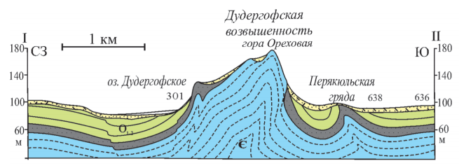
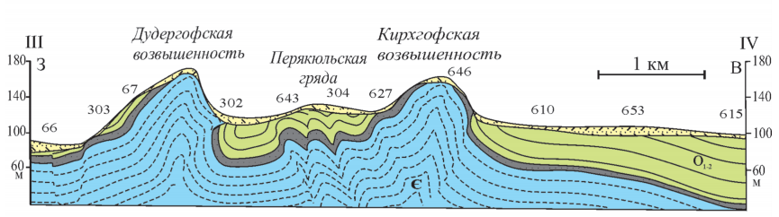
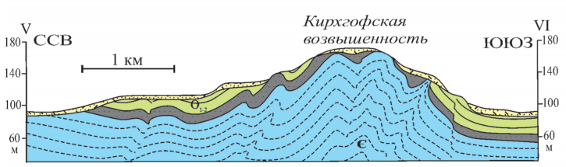
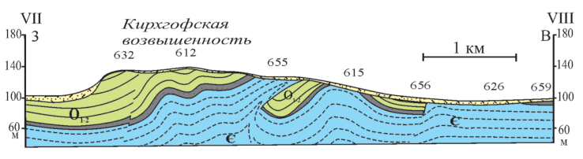
Рисунок 7. Геолого-структурные разрезы Дудергофской структуры, (Колодяжный, 2016). Условные обозначения: 1 – синие глины нижнего кембрия, 2 – пески и песчаники кембрия и ордовика, 3 – известняки и мергели нижнего и среднего ордовика, 4 – четвертичные отложения, 5 – разрывы и нарушения, 6 – скважины и их номера
В пользу тектонической гипотезы можно привести также мнение современного исследователя Дудергофских высот М.Ю. Никитина. В старых и свежих обнажениях бросается в глаза чрезвычайная раздробленность и брекчированность пород нижнепалеозойского разреза: от глин нижнего кембрия до среднедевонских мергелей. Практически все антиклинальные структуры Дудергофа раздроблены и смещены по вертикали в замковой части, а ориентировка шарниров большинства пликативных структур имеет направление: ССВ - ЮЮЗ. При этом, как уже было сказано в разделе 1.3., Дудергоф находится на перекрестке двух систем разломов: Свекофеннской и Гатчинской. Выявленный рисунок структур никак не свидетельствует о процессах, связанных с деформирующей функцией покровного четвертичного оледенения. Во многих случаях шарниры складок ориентированы по направлениям, только близким к предполагаемым векторам движения ледниковых покровов. А трогообразные ложбины оказываются синклинальными или грабен-синклинальными структурами (Никитин, 2011).

2.2. Гляциотектоническая гипотеза
Гляциотектоническое происхождение считается среди исследователей наиболее обоснованным. Данная гипотеза была предложена ещё в 1932 г. профессором Ленинградского университета М.Э. Янишевским (Грейсер и др., 1980). А в настоящее время предположение о гляциотектоническом происхождении поддерживается большинством исследователей. Вероятнее всего глыбы местных пород, содержащиеся в морене, были оторваны ледником от севернее расположенного Глинта.
Рисунок 8. Карта северной Евразии, показывающая максимальную площадь ледяного покрова во время последнего ледникового периода, Скандинавский ледниковый щит (красной точкой обозначен Дудергоф), (Hughes, 2015)
Ледник передвигался вверх по долинам, прорезавшим Балтийско-Ладожский уступ (рис.9), - западной и восточной. Западная доледниковая долина хорошо выражена в современном рельефе и сейчас в ней находится верхнее течение реки Дудергофка (рис. 10). А восточная долина выражена слабо, и мощность морены здесь достигает 50-60 м. В результате своего движения ледник переместил часть коренных пород за пределы этих долин. Переотложенные породы и есть ледниковые дислокации. То есть, согласно данной гипотезе ядра Дудергофских высот слагают крупные отторженцы (блоки дочетвертичных пород в морене, которые передвинуты ледником на значительное расстояние от своего первоначального залегания) и образовались они у края ледника.
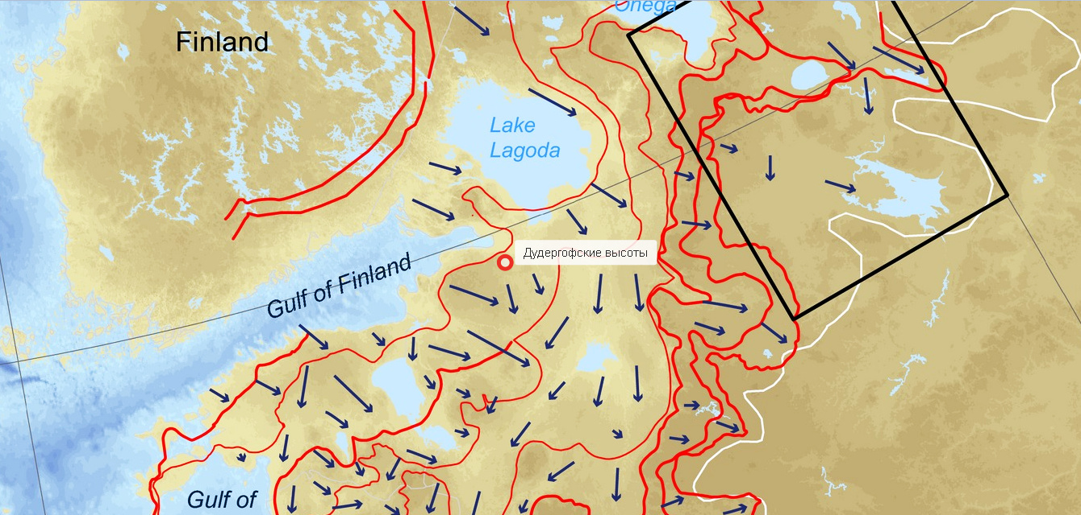
Рисунок 9. Конечные морены (красный цвет) и суммарные направления движения ледника (синий цвет) на востоке Европейской равнины, 2012 . Белые линии обозначают максимальную протяженность ледяного покрова во время MIS 2, (Hughes, 2015)
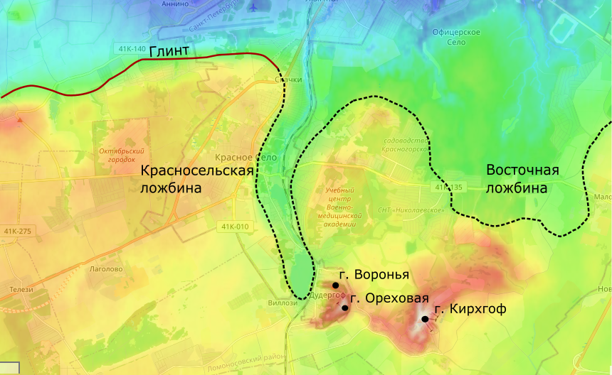
Рисунок 10. Дудергофская возвышенность приурочена к окончанию Красносельской и восточной ложбин ледникового выпахивания, врезанных в Глинт. Выполнила Нефёдова А.Я. (Электронный ресурс, Топографическая карта)
Важную роль ледника в формировании высот подтверждает резкое возрастание мощности ледниковых отложений в данном месте, наличие локальной морены, отторженцев и гляциодислокаций, а также ложбин ледникового выпахивания. Геологические разрезы Дудергофских высот, которые хорошо поддерживают данную гипотезу приведены в разделе 1.3.
Важно подчеркнуть то, что Балтийско-Ладожский уступ – это классический район проявления гляциотектоники, и существуют другие подобные объекты вдоль Глинта, сформировавшиеся благодаря выпахивающей деятельности ледника. Так, например, около Ропши от Глинта была оторвана крупная часть дочетвертичных пород, в результате чего образовался Ропшинский «залив», отторженцы этого массива можно наблюдать у пос. Белебелка, Сопки, Подберезье и др. Несколько севернее уступа, в районе Петродворца-Мартышкино, был вскрыт пластообразный отторженец кембрийской глины, долщиной 5,5 – 6 м. А наиболее крупным отторженцем всего Северо-Запада является отторженец, слагающий ядро Сойкинской возвышенности, высота которой 136 м над у.м. (Сойкинский полуостров, южный берег Финского залива, Кингисеппский район Ленинградской области). Более того установлен целый ряд крупных ледниковых отторженцев – на Вепсовской возвышенности, например, которые также ждут своих исследователей (Электронный ресурс «О происхождении Дудергофских высот).
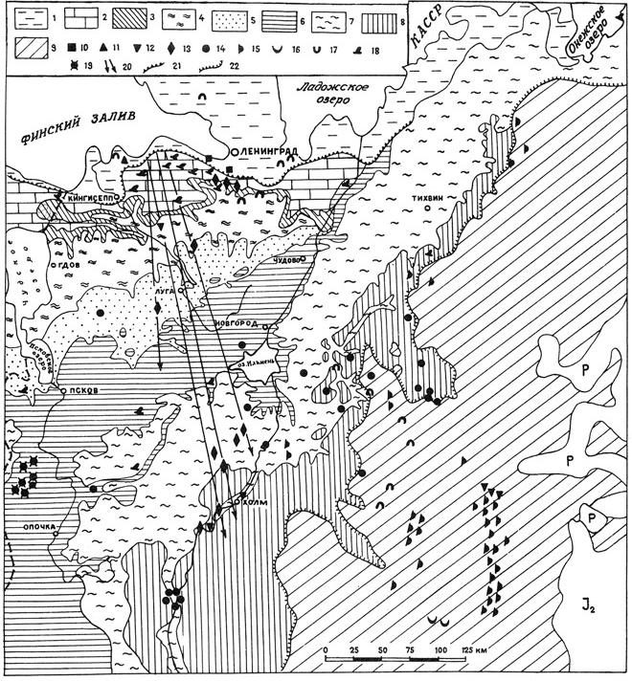
Рисунок 11. Ледниковые отторженцы и гляциодислокации северо-запада Русской равнины, (Малаховский и др., 1982). Коренные отложения: 1 – песчаники и глины венд-кембрий, 2 – ордовикские известняки, 3 – мергели и доломиты среднего девона, 4 – чередующиеся глины, алевролиты и песчаники среднего девона, 5 – пески и песчаники пограничного верхнедевонского комплекса, 6 – теригенно-карбонатные породы верхнего девона, 7 и 8 – карбонатно-терригенные породы верхнего девона, 9 – каменноугольные карбонатные породы и терригенно-карбонатные породы. Крупные отторженцы из отложений: 10 – котлинского горизонта верхнего протерозоя, 11 – нижнего кембрия, 12 – ордовика, 13 – ордовика и кембрия, 14 – девона, 15 – нижнего карбона, 16 – юры, 17 – четвертичного возраста, 18 – гляциодислокации, 19 – гляциодислокации с отторженцами местных коренных пород, 20 – направления переноса крупных отторженцев, 21 – Глинт, 22 – Валдайский глинт.
Для проведения аналогии, я бы хотела рассмотреть другой подобный объект – Андомскую гору, которая является ещё одним примером гляциодислокаций. Аналогично Дудергофской возвышенности Андомская гора (или Андома-гора) тоже имеет происхождение, вызывающее множество споров на протяжении столетия. С 1978 года Андома-гора была признана геологическим памятником природы федерального значения. Андомская гора расположена в Вологодской области, на юго-восточном берегу Онежского озера и, как Дудергофские высоты, отличается от окружающей территории сильно дислоцированными отложениями осадочного чехла.
Признаётся следующая модель формирования данных дислокаций: ледник продвигался по древней котловине Онежского озера в юго-восточном направлении, оказывая давление на породы, слагающие борта котловины. В результате такого движения были смяты девонские отложения, и произошло горизонтальное перемещение блоков пород (Колодяжный, 2016). Чтобы подтвердить столь значительную роль ледника, были приведены аргументы.
Во-первых, исследователями были получены данные о складчатых нарушениях Андомской горы, по которым был сделан вывод о цилиндрическом характере складок. Также вероятнее всего, давление, оказанное на слои пород, было перпендикулярно простиранию шарниров складок (линий, соединяющих точки максимального перегиба слоёв в складке). Кроме того, складки – результат одного процесса. Об этом говорит локализация нарушений в пределах относительно узкой полосы, без сильного разброса.
Во-вторых, на основании многочисленных исследований, было выяснено, что движение Скандинавского ледника происходило с северо-запада на юго-восток как раз таки перпендикулярно шарнирам этих складок. По мере отдаления на юго-восток, складчатые структуры сокращаются.
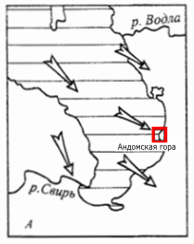
Рисунок 12. Направление движения Скандинавского ледника в южном Прионежье, (Колодяжный, 2016)
В-третьих, складчатые структуры в большинстве своём относятся к сундучному типу складок, что указывает на сильное горизонтальное (или субгоризонтальное) давление. Столь сильную вертикальную нагрузку мог оказать только ледник.
Более того, песчаные толщи здесь сохранили первоначальную слоистость, что возможно только при сильнейшей проморозке слоёв. Вероятнее всего, блоки песчаных пород сильно промёрзли во время наступления ледника. Стоит снова упомянуть о том, что Андомская гора отчётливо возвышается над окружающим рельефом. А значит данная структура относительно молодая. Наконец, район, в котором располагается Андома-гора является классической областью распространения последнего оледенения.
Таким образом, ледниковые нарушения широко распространены на территории северо-запада Русской платформы и для некоторых районов их наличие являются скорее правилом, чем исключением.

2.3. Глиняный диапиризм
Согласно этому предположению, в основании Дудергофских высот залегает глиняный массив, в котором мощность пластичного слоя увеличена, и поднимает верхнюю поверхность. Глиняный массив при этом является основанием куполообразных Дудергофских поднятий второго и третьего порядков. А именно: горы Дудергофская и Кирхгофская – поднятия второго порядка, а их вершины – третьего. Такое глиняное ядро скрыто вышележащими породами и лишь в двух местах оно открыто (вершины возвышенностей). Помимо этого, рядом с Дудергофским поднятием и в его пределах есть изометричные и овальные впадины, в которых кембрийские глины залегают ниже, чем с её средним уровнем на данной территории. Полагают, что эти впадины не что иное, как компенсационные депрессии, из которых глины отжимались в области ныне существующих поднятий (Лобанов, 1979). Так, окружена со всех сторон депрессиями собственно Дудергофская возвышенность. А Кавелахтинская и Перякюльская гряды в таком случае состоят из линейно-ориентированных куполообразных антиклиналей, расположенных между компенсационными депрессиями (см. рис.13 А, Б).
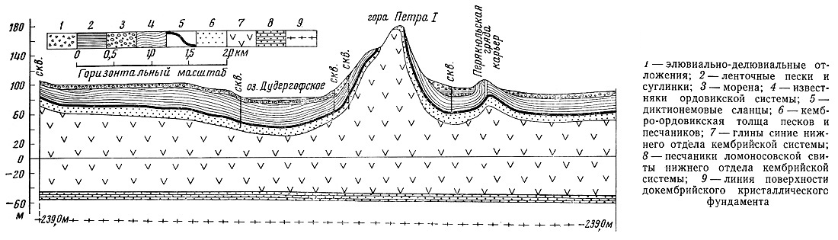
А
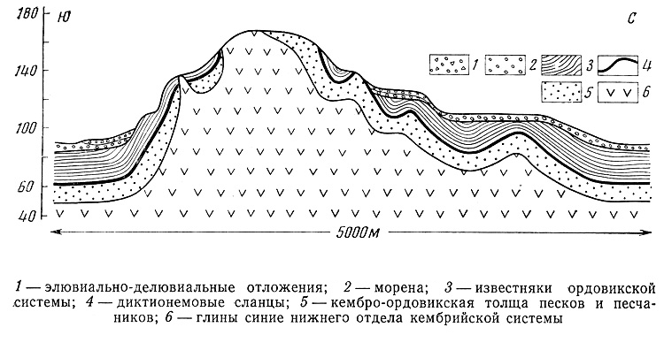
Б
Рисунок 13. Геологические разрезы (Лобанов, 1976). А - гора Петра I с открытым поднятием (или гора Ореховая) и Перякюльская гряда; Б – гора Кирхгоф с открытым поднятием
Вообще, существует несколько версий о роли кембрийских глин в образовании нарушений пород. Высказывались предположения о выдавливании пластичных синих глин кембрия под действием вертикальной нагрузки вышележащих ордовикских известняков. То есть высокая пластичность синих глин, перекрытых жестким пластом известняков, привела к образованию складок нагнетания, интенсивно дислоцирующих и даже протыкающих вышележащие породы. А, например, А.В. Волин предположил, что причина диапиризма состоит в насыщенности синих глин водами древнеледниковых озёр. Но при этом известно, что район Дудергофа в поздне- и послеледниковое время не покрывался водами озёрных бассейнов. И.Н. Лобанов считает, что нарушение слоёв произошло во время деградации последнего оледенения, когда разность мощностей льда составляла 250 метров. Чтобы проверить данное предположение, были проведены опыты в Горном институте. Оказалось, что подъём кембрийских синих глин при подобной нагрузке составлял всего несколько сантиметров. Помимо этого столь значительное выдавливание глин должно было привести к формированию рядом огромной компенсационной котловины, чего не наблюдается.
Глиняный диапиризм широко распространён в Западной Сибири. И, в целом, диапировая природа отторженцев, действительно, возможна. Например, доказана диапировая природа крупного отторженца в районе Сибирских Увалов, выведенного с глубины 900-1000 м. Однако в случае Дудергофской и Кирхгофской возвышенности эта гипотеза всё же маловероятна.

2.4. Криптовулканическая гипотеза
Наконец, существует криптовулканическая гипотеза происхождения Дудергофских высот. Сперва стоит упомянуть о том, что криптовулканические структуры представляют собой депрессии, которые приурочены к крупным поднятиям. Образуются они в результате вулканических и тектонических процессов и ограничены обычно разломами.
Как уже было сказано, Дудергофские высоты расположены на пересечении двух систем разломов – Свекофеннской и Гатчинской. Свекофеннская - протерозойская, а Гатчинская - очевидно, более молодая. Гатчинскую систему разломов обычно связывают с тектонической активизацией Русской платформы в конце девона. Поэтому есть основания подозревать связь Дудергофских дислокаций с криптовулканическими структурами востока Ленинградской области (Никитин, 2008). Кроме того Бурневской В.А. в пробе из керна Дудергофской скважины были обнаружены обломки вулканических стёкол и шлака, оплавленных металлических шариков (Афанасов, 2009). Потому данная гипотеза тоже имеет право на существование.

Глава 3. Натурные наблюдения и геоморфологическое профилирование г. Ореховая

3.1. Материалы и методы
Написание дипломной работы включало следующие методы исследования: теоретические (сбор, анализ и синтез имеющихся литературных источников, обобщение, проведение аналогии), эмпирические (натурные наблюдения, морфометрические измерения), анализ и обработка полученных результатов.
Для данного исследования в первую очередь был проведён рекогносцировочный осмотр интересующей территории, в ходе которого был выбран наиболее подходящий для дальнейших измерений участок.
Измерения включали в себя определение планово-высотного положения у 200 точек на склонах г. Ореховая. Планово-высотное положение определялось при помощи геодезической спутниковой аппаратуры – GNNS приёмника South Galaxy G1 Plus. Данный прибор определяет местоположение при помощи данных от глобальных спутниковых навигационных систем. Приёмник принимает сигналы всех имеющихся на данный момент спутниковых систем позиционирования, обеспечивая сантиметровую точность получения координат. Прибор содержит встроенный электронный уровень, что позволяет быстро осуществлять съёмку местности и сбор точек и состоит из: приёмника, модем контроллера для выполнения RTK измерений (кинематические измерения, выполняемые в реальном времени, при этом подключение к контроллеру осуществляется через Blutooth) и вешки.
В результате съёмки по полученным точкам в программе AutoCAD был построен план г. Ореховая и профили. При помощи программы ArcGIS были созданы 3D модели склонов г. Ореховая.
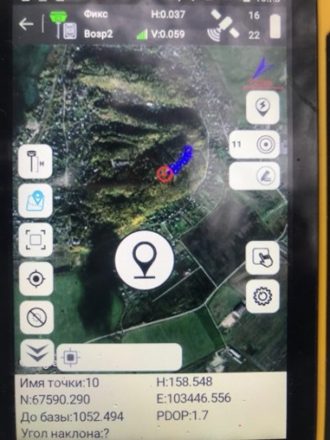
А Б
Рисунок 14. А – контроллер с изображением точек на г. Ореховая, фото Нефёдовой А.Я.; Б – изображение приёмника.

3.2. Оценка современного состояния Дудергофских высот
В период с 2020 по 2022 гг автором были выполнены полевые работы на Дудергофской и Кирхгофской возвышенностях, которые заключались в оценке современного состояния данных природных объектов, описании рельефа и геоморфологическом профилировании склонов горы Ореховая.
Что касается современного состояния г. Ореховая и г. Кирхгоф, то сейчас территория Нагорного парка (г. Ореховая) облагорожена и благоустроена – что привлекает жителей Санкт-Петербурга. Для подъёма на Ореховую гору устроены деревянные лестницы, а также проложена 2,5-километровая экологическая тропа. Схема природного комплекса «Дудергофские высоты» размещена на специальном стенде, у входа в Нагорный парк.
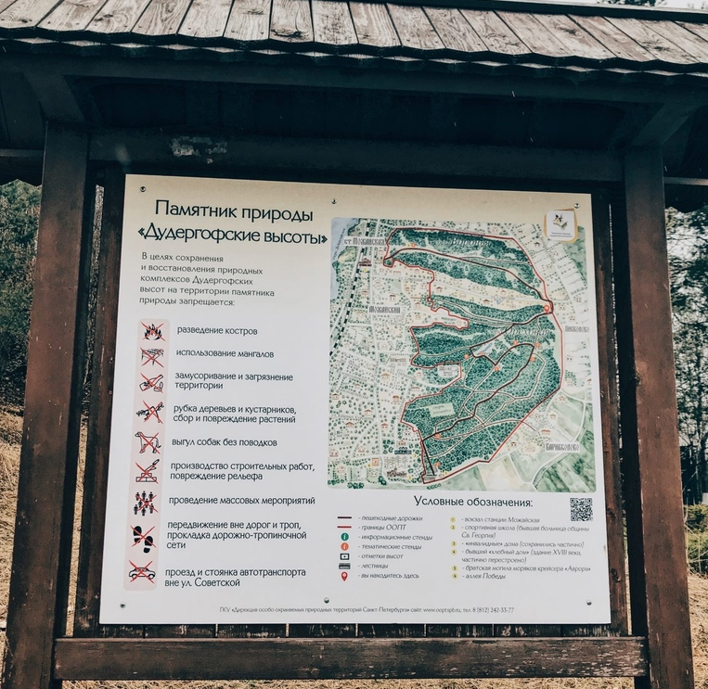
Рисунок 15. Схема ООПТ «Дудергофские высоты», фотография Нефёдовой А.Я.
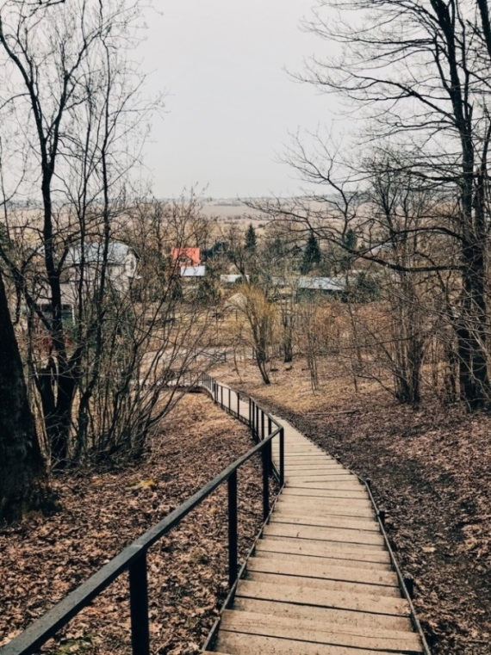
А Б
Рисунок 16. А - Лестница, ведущая в Нагорный парк; Б - самая высокая точка Санкт-Петербурга (г. Ореховая), фотографии Нефёдовой А.Я.

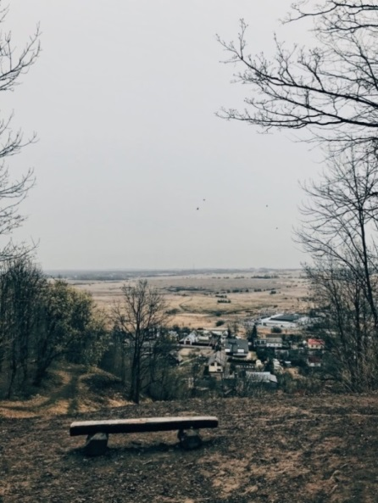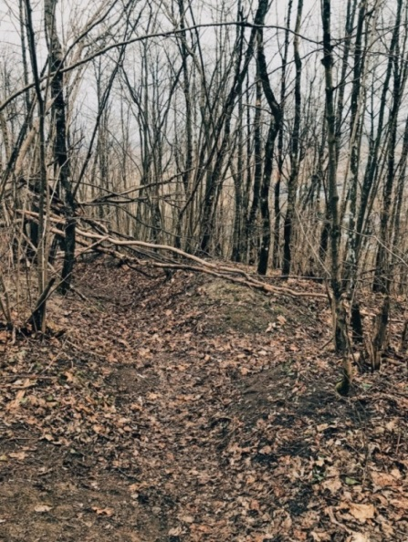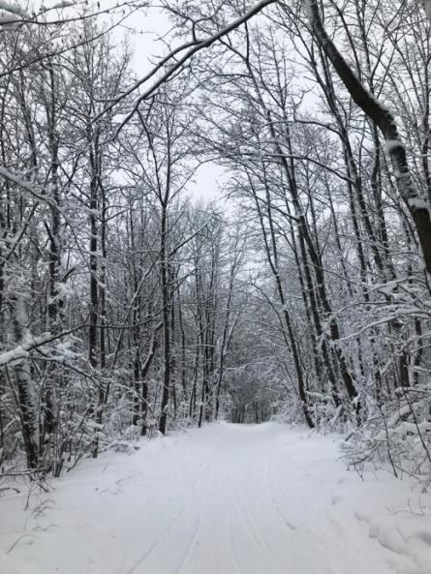
А Б В
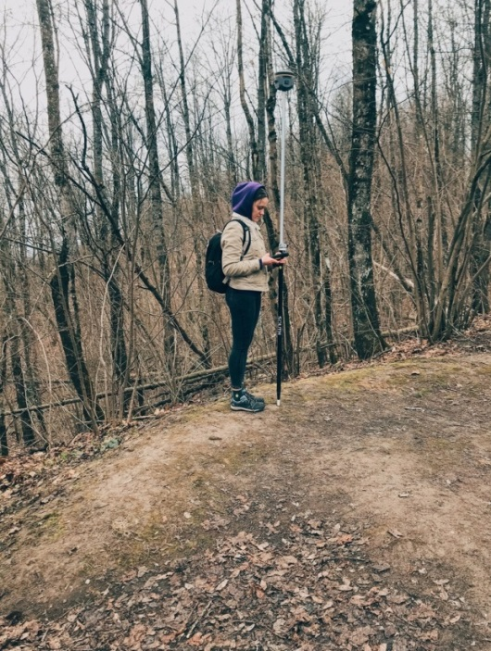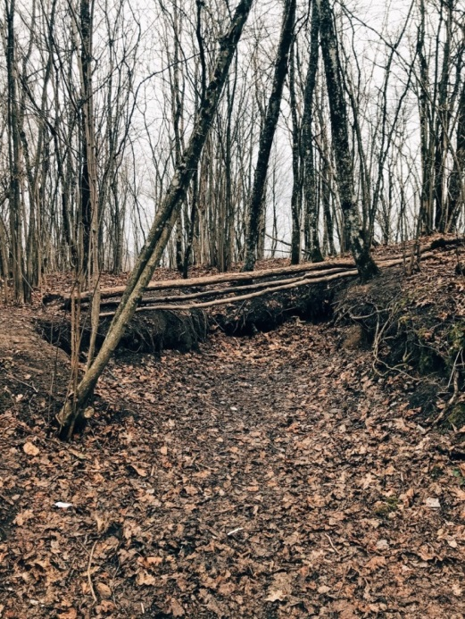
Г Д
Рисунок 17. А - вид со смотровой площадки горы Ореховая – вид на восточный склон; Б, Д – окопы; В – Нагорный парк зимой; Г – измерения на горе Ореховая. Фотографии сделаны Нефёдовой А.Я.
Гора Кирхгоф находится на расстоянии около двух километров от Нагорного парка и здесь ситуация несколько иная. Кирхгофская возвышенность не входит в природоохранную зону, потому ландшафт здесь стремительно изменяется и подвергся значительному антропогенному воздействию. Большую часть здесь сейчас занимает горнолыжный комплекс «Туутари-парк», расположенный на месте лютеранской церкви (Электронный ресурс https://annawwts.com/country/russia/spb/dudergofskie-vysoty).
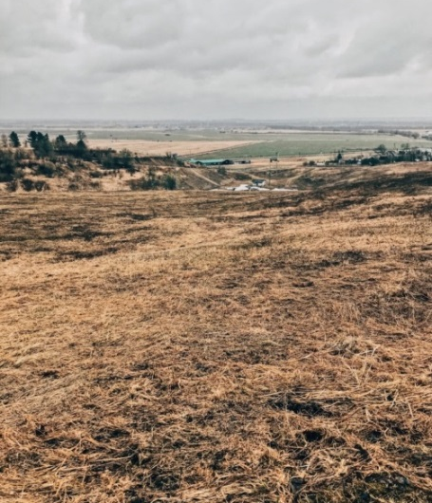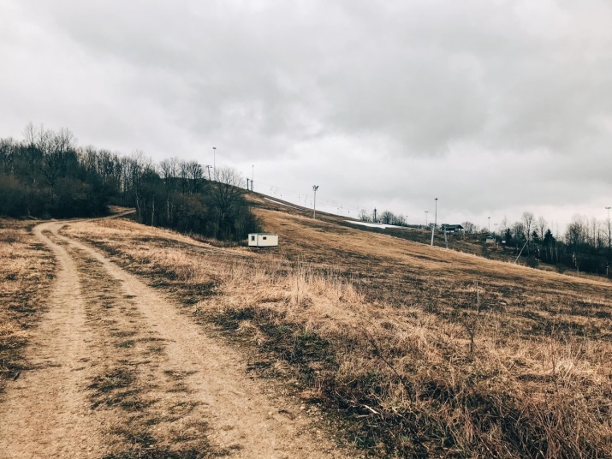
А Б
Рисунок 18. А - вид на юго-восточный Кирхгофской возвышенности, азимут ок. 140 гр., Б – гора Кирхгоф, фотографии Нефёдовой А.Я.

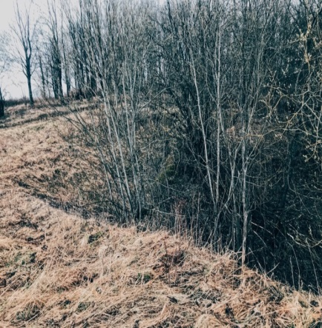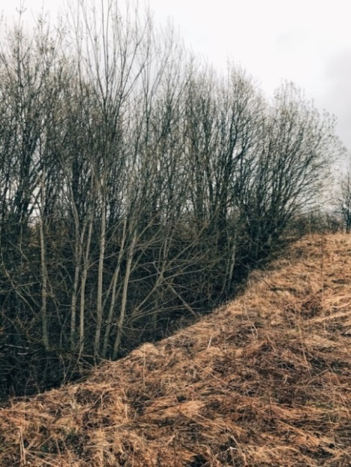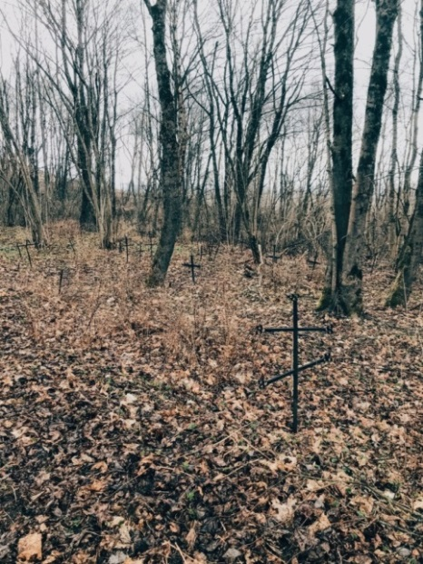
А Б В
Рисунок 19. А, Б - котлован на Кирхгофе; В - старое лютеранское кладбище, фотографии Нефёдовой А.Я
Кроме того в ходе предварительного осмотра территории было отмечено, что вершины и собственно Дудергофской и Кирхгофской возвышенностей контрастируют со склонами: они уплощённые и напоминают волнистые плато. Склоны ступенчатые, на них расположено множество узких прерывающихся площадок. В нижней части склоны выполаживаются и переходят в делювиальные шлейфы. Крутизна склонов варьируется в пределах 15$°$, что способствует развитию эрозии. Помимо этого возвышенности осложнены углублениями, как антропогенного характера, так и природного. Воронки антропогенного происхождения, котлованы, окопы военных лет можно наблюдать на обеих возвышенностях. К природным относятся поверхности оседания, сформированными по всей видимости в результате неравномерного таяния. После осмотра территории было выполнено детальное изучение рельефа, морфологии склонов методом геоморфологического профилирования.

3.3. Геоморфологическое профилирование склонов г. Ореховая
Изначально целью геоморфологического профилирования являлось подробное изучение рельефа северо-западного склона г. Ореховая. В ходе полевых работ, на северо-западном склоне, были выявлены площадки, различной степени выраженности. Именно эти площадки и создают ступенчатость склонов, о которых упоминалось ранее. В дальнейшем масштабы исследований были увеличены и легли в основу настоящей дипломной работы. Были обследованы все склоны г. Ореховая на наличие подобных площадок, проведено их геоморфологическое профилирование, описаны основные морфометрические параметры площадок, выдвинута наиболее вероятная гипотеза их происхождения.
Для проведения необходимых измерений в этом году были выбраны западные и южные склоны г. Ореховая, как наиболее информативные (определено в ходе рекогносцировочного обследования). Измерения проводились таким образом, чтобы в дальнейшем наглядно продемонстрировать эти локальные площадки и описать особенности рельефа склонов в целом. На основе выполненных измерений были построены 3D модель участков склонов, план г. Ореховая (рис.22) и геоморфологические профили. Ниже представлены объемные изображения участков склонов построенные на основе топографического плана составленного по результатам полевых работ. Для каждой объемной модели прилагается топографический план моделируемого участка.

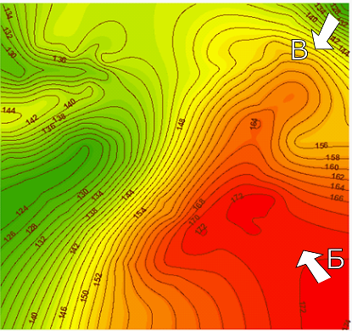
А
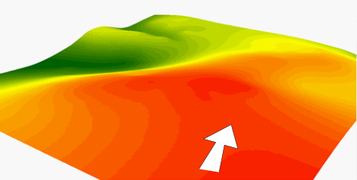
Б
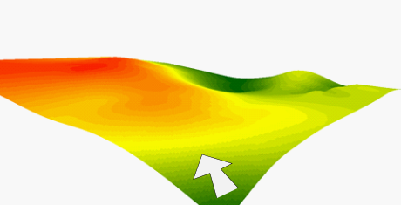
В
Рисунок 20. 3D модели северо-восточного и западного склонов г. Ореховая. А – план моделируемого участка (белые стрелки указывают угол обзора на моделях Б и В); Б – вид с вершины г. Ореховая; В – вид с подножия северо-восточного склона г. Ореховая. Выполнила: Нефёдова А.Я.
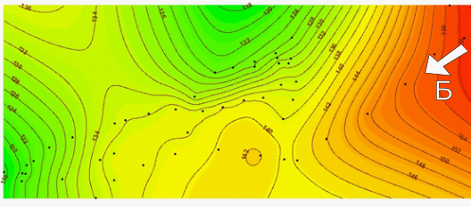
А
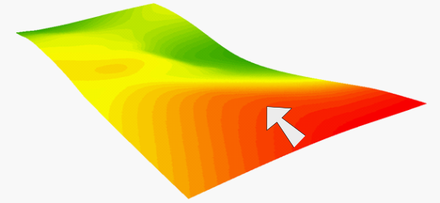
Б
Рисунок 21. А – план моделируемого участка, соответствует модели А (белая стрелка указывает на угол обзора на модели Б); Б – 3D модель участка юго-западного склона г. Ореховая. Выполнила: Нефёдова А.Я.
Топографический план (рис. 22) составлен по материалам полевых работ выполненных с детальностью соответствующей топографической съемки м-ба 1:2000, в местной системе координат г. Ленинграда и Балтийской системе высот 1977 г. Рельеф исследуемого участка склона изображён изогипсами, проведенными через 1 м. Профили отображены на плане линиями чёрного цвета: I, II, III, IV, V. Кроме того, по данным профилирования северо-западного склона г. Ореховая, в рамках курсовой работы, были построены три поперечных профиля. Они обозначены на плане также чёрным цветом и соответствуют хорошо выраженным в рельефе террасам. Красным контуром обозначены выявленные на местности и плане площадки террас (они отчётливо видны на профилях). Голубым цветом обозначен пруд в Театральной долине.
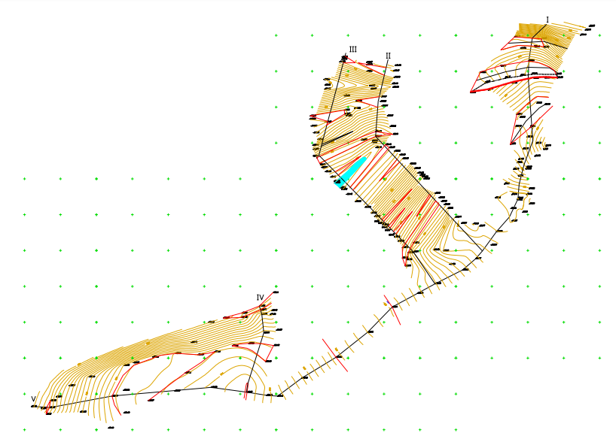
Рисунок 22. План участков профилирования на г. Ореховая. Составила: Нефёдова А.Я.
Ниже представлены построенные профили. К каждому профилю прилагается таблица с основными морфометрическими параметрами площадок-террас: L – длина площадки, В – ширина, Н ср – средняя высота нахождения площадки на склоне, h2-h1 – перепад высот. Важно отметить, что длина каждой площадки примерная, поскольку на местности отследить продолжение этих площадок оказалось не всегда просто.
Продольный профиль I был построен при изучении северо-восточного склона г. Ореховая. Выраженные на местности и на профиле площадки обозначены красным цветом (рис. 23). Для всех трёх площадок были также построены в прошлом году поперечные профили, расположение их линий на склоне показано красным штрих-пунктиром.

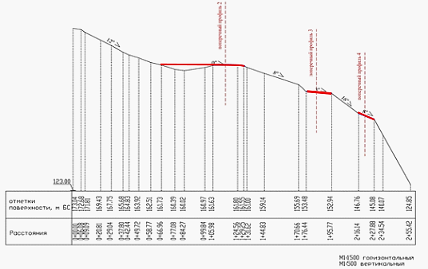
Рисунок 23. Продольный профиль участка северо-восточного склона Ореховой горы; красным цветом обозначены террасы, выполнила: Нефёдова А.Я.
Начальная точка имеет высоту 173, 04 м над у.м., конечная – 123,0 м над у.м.. Разность высот составляет 50 м. Расстояние (горизонтальное проложение) от начальной и до конечной точки равно 255,4 м. Данная часть склона относительно пологая. В верхней части склона находится хорошо заметное углубление с амплитудой 1,5 м и общим понижением на восток, к подножью. Затем вниз по склону располагаются три выше упомянутые площадки. В нижней части склона, крутизна вновь возрастает.
Профиль I
 | L, м | В, м | Н ср | h2-h1, м
Площадка №1 | 71 | 62,0 | 160,9 | 1,8
Площадка №2 | 116 | 19,4 | 153,2 | 0,5
Площадка №3 | 48 | 11,0 | 145,9 | 1,7
Таблица 1. Таблица с морфометрическими параметрами площадок террас северо-восточного склона г. Ореховая, выполнила: Нефёдова А.Я.
Профиль II и профиль III (рис.24): линии данных профилей параллельны друг другу, проведены по западному склону горы Ореховая и далее проходят по западным вершинам собственно Дудергофской возвышенности. На профиле II отображено 7 площадок, на профиле III – 10 площадок террас (площадки обозначены красным цветом).
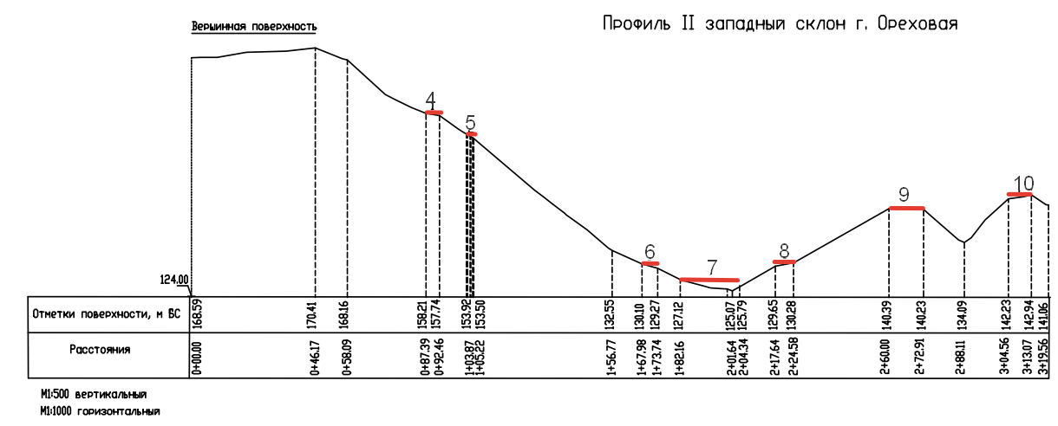
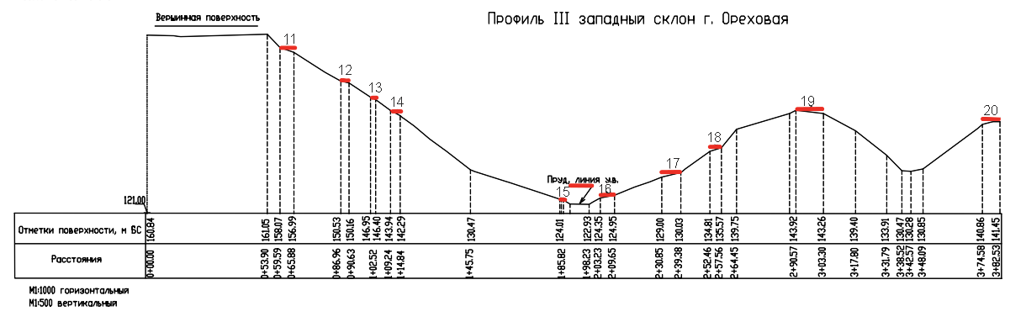
Рисунок 24. Профили западного склона г. Ореховая, выполнила: Нефёдова А.Я.
Начинаются линии профилей II и III с вершинной поверхности г. Ореховая. Расстояние между двумя этими профилями составляет 70 м. Анализ двух этих профилей наиболее показателен. Линии профилей проложены параллельно, а расстояние между ними сравнительно маленькое. Линии очень схожи. При этом площадки террас не всегда коррелируют друг с другом, выклиниваются на склоне. Только три из них соединяются друг с другом (см. рис 22). Ширина площадок незначительная, большинство значений расположены в интервале 1,3 – 7 м.
Профиль II: Начальная точка имеет высоту 168,59 м над у.м., конечная – 141,06 м над у.м. Разность между максимальной и минимальной высотными отметками составляет 45 м. Расстояние (горизонтальное проложение) от начальной и до конечной точки равно 319 м. Крутизна этого склона г. Ореховая значительнее, чем на северо-западном склоне. Далее следует перемычка между двумя холмами – Театральная долина – и еще два небольших возвышения, на которых также выделяются три узкие площадки.

Профиль II
 | $\sim$L, м | В, м | Н ср | h2-h1, м
Площадка №4 | 70 | 5,1 | 157,9 | 0,5
Площадка №5 | 70 | 1,3 | 153,7 | 0,4
Площадка №6 | 2 | 5,8 | 129,7 | 0,8
Площадка №7 с прудом | 90 | 9,5 | 126,1 | 2,1
Площадка №8 | 112 | 6,9 | 129,9 | 0,6
Площадка №9 | 40 | 12,9 | 140,3 | 0,2
Площадка №10 | ? | 8,6 | 142,6 | 0,7
Таблица 2. Таблица с морфометрическими параметрами площадок террас западного склона г. Ореховая, выполнила: Нефёдова А.Я.
Профиль III: Начальная точка имеет высоту 160,84 м над у.м., конечная – 141,45 м над у.м.. Разность между максимальной и минимальной высотными отметками составляет 38 м. Расстояние (горизонтальное проложение) от начальной и до конечной точки равно 382 м. Крутизна склона в этой части г. Ореховая такая же, как на участке, где проходит линия профиля II. Далее следует перемычка между двумя холмами – пруд Театральный – и еще два небольших возвышения, на которых выделяются пять площадок.
Профиль III
 | $\sim$L, м | В, м | Н ср | h2-h1, м
Площадка №11 | 35 | 6,3 | 157,5 | 1,1
Площадка №12 | 70 | 3,7 | 150,3 | 0,4
Площадка №13 | 70 | 2,2 | 146,7 | 0,4
Площадка №14 | ? | 5,6 | 143,1 | 1,6
Площадка №15 | ? | 2,2 | 124,0 | 0,4
Площадка №16 | 12 | 6,4 | 124,6 | 0,6
Площадка №17 | 112 | 8,5 | 129,5 | 1,0
Площадка №18 | 8 | 5,1 | 135,2 | 0,8
Площадка №19 | 50 | 12,7 | 143,6 | 0,7
Площадка №20 вершина | ? | 7,9 | 141,2 | 0,6
Таблица 3. Таблица с морфометрическими параметрами площадок террас западного склона г. Ореховая, выполнила: Нефёдова А.Я.
Профиль IV – это поперечный профиль ю-з склона и самый короткий. Расстояние от начальной до конечной точки составляет 124, 26 м. На данном профиле отмечены только три площадки, при этом площадка №23 переходит в подножие склона. Склон относительно пологий. Площадки на нём выражены не так явно, как на других склонах.
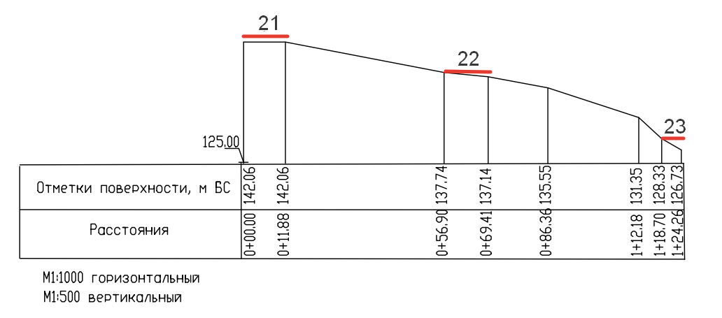
Рисунок 25. Поперечный профиль юго-западного склона г. Ореховая, выполнила: Нефёдова А.Я.
Профиль IV
 | $\sim$L, м | В, м | Н ср | h2-h1, м
Площадка №21 | ? | 11,9 | 142,0 | -
Площадка №22 | 50 | 12,5 | 137,4 | 0,6
Площадка №23 | ? | ? | ? | ?
Таблица 4. Таблица с морфометрическими параметрами площадок террас юго-западного склона г. Ореховая, выполнила: Нефёдова А.Я.
Профиль V: продольный профиль юго-западного склона горы Ореховая и самый протяжённый. Расстояние от начальной до конечной точки равно 786 м. Начинается профиль также с вершинной поверхности г. Ореховая. На данном участке зафиксированы наиболее широкие площадки-террасы (всего их 4). Их ширина отлична от ширины других площадок и входит в интервал 28-105 м. Самая широкая – первая площадка в 104,99 м. Также здесь отмечается площадка №2 с обратным уклоном. Данный профиль показывает, что склон ю-з склона г. Ореховая пологий.
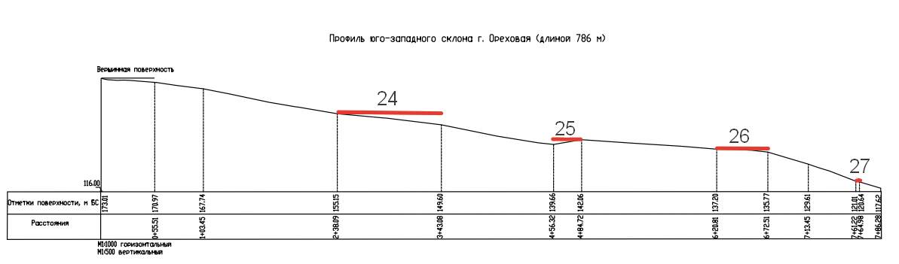
Рисунок 26. Продольный профиль юго-западного склона г. Ореховая, выполнила: Нефёдова А.Я.
Профиль V
 | $\sim$L, м | В, м | Н ср | h2-h1, м
Площадка №24 | 20 | 104,9 | 152,4 | 5,5
Площадка №25 | 45 | 28,4 | 140,9 | 2,4
Площадка №26 | 100 | 51,7 | 136,5 | 1,4
Площадка №27 | 20 | 3,8 | 120,8 | 0,4
Таблица 5. Таблица с морфометрическими параметрами площадок террас юго-западного склона г. Ореховая, выполнила: Нефёдова А.Я.
Ниже приведена сводная таблица по всем построенным профилям – всего зафиксировано 27 площадок-террас, большинство из них приурочено к разным высотам, их расположение на склонах неравномерно, они не выдержаны по площади. Их ширина незначительна (до 10 м), длина площадок разная.
 | $\sim$L, м | В, м | Н ср | h2-h1, м
Площадка №1 | 71 | 62,0 | 160,9 | 1,8
Площадка №2 | 116 | 19,4 | 153,2 | 0,5
Площадка №3 | 48 | 11,0 | 145,9 | 1,7
Площадка №4 | 70 | 5,1 | 157,9 | 0,5
Площадка №5 | 70 | 1,3 | 153,7 | 0,4
Площадка №6 | 2 | 5,8 | 129,7 | 0,8
Площадка №7 | 90 | 9,5 | 126,1 | 2,1
Площадка №8 | 112 | 6,9 | 129,9 | 0,6
Площадка №9 | 40 | 12,9 | 140,3 | 0,2
 | $\sim$L, м | В, м | Н ср | h2-h1, м
Площадка №10 | ? | 8,6 | 142,6 | 0,7
Площадка №11 | 35 | 6,3 | 157,5 | 1,1
Площадка №12 | 70 | 3,7 | 150,3 | 0,4
Площадка №13 | 70 | 2,2 | 146,7 | 0,4
Площадка №14 | ? | 5,6 | 143,1 | 1,6
Площадка №15 | ? | 2,2 | 124,0 | 0,4
Площадка №16 | 12 | 6,4 | 124,6 | 0,6
Площадка №17 | 112 | 8,5 | 129,5 | 1,0
Площадка №18 | 8 | 5,1 | 135,2 | 0,8
Площадка №19 | 50 | 12,7 | 143,6 | 0,7
Площадка №20 | ? | 7,9 | 141,2 | 0,6
Площадка №21 | ? | 11,9 | 142,0 | -
Площадка №22 | 50 | 12,5 | 137,4 | 0,6
Площадка №23 | ? | ? | ? | ?
Площадка №24 | 20 | 104,9 | 152,4 | 5,5
Площадка №25 | 45 | 28,4 | 140,9 | 2,4
Площадка №26 | 100 | 51,7 | 136,5 | 1,4
Площадка №27 | 20 | 3,8 | 120,8 | 0,4
Таблица 6. Сводная таблица с морфометрическими показателями всех обнаруженных на склонах г. Ореховая площадок террас, выполнила: Нефёдова А.Я.
Несмотря на то, что автором была исследована лишь часть склонов горы Ореховая, террас на склонах выявлено много – 27 (см. таблицу 6). Протяжённость террас крайне разнообразная: от первых метров, до сотни (площадки №2, 8, 17, 23). Значения ширины также сильно варьируется: от 1,3 м до 105 м. Преобладает прямой уклон площадок террас – вниз по склону. Есть как площадки близкие к субгоризонтальным, так и более наклонные.
Террасы совершенно не схожи с террасами речными или морскими, которые обладают хорошей выдержанностью, хорошо увязываются между собой. Террасы речные и морские расположены, как правило, на определённой высоте, в несколько ярусов, одна над другой, их площадки близки к горизонтальным, ограничены сверху и снизу крутыми уступами и сложены аллювиальными отложениями. Данные террасы выклиниваются на склонах, не выдержаны, практически не увязываются между собой, здесь отсутствуют аллювиальные отложения. Они не могут быть связаны с какими-то водоёмами.

3.4. Происхождение террас на склонах г. Ореховая
Есть несколько возможностей образования таких небольших плохо упорядоченных террас. Для данного района на период формирования Дудергофских высот: это нивальная денудация (нагорные террасы), оползание и гляциокарст.

3.4.1. Нивальная денудация
Ход нивальных процессов обычно идет следующим образом. Снежник, залегает в какой-либо неровности на склоне, под бровкой или у подножия склона. Под снежником преобладает эффект консервации, и создается поверхность с сохранением первоначальных уклонов. В верхних и краевых зонах снежника создаётся эффект активной боковой эрозии. В зоне ниже конца снежника – эффект денудации и еще ниже – эффект аккумуляции нивально-солифлюкционного материала. В геоморфологическом отношении эта поясность в распределении нивальных процессов приводит к следующему: в верхней и краевых зонах снежника стенки склонов увеличивают уклоны, в зоне под снежником уклоны сохраняются, в нижней зоне – уклоны уменьшаются благодаря аккумуляции выносимого материала. В конечном итоге в неровностях склона, занятых снежниками (при поперечных склону снежниках), с нагорной стороны возникает крутая стенка – морозный забой (см. рис. 28). Ниже забоя образуется пологая площадка – поверхность нагорной террасы, разрастающаяся по мере разрушения забоя. Ниже террас располагаются шлейфы нивально-солюфликционных отложений (см. рис. 27). Со временем нагорные террасы, разрастаясь на разных склонах вершины, сливаются в единую плоскую поверхность, в итоге приводя к выравниванию рельефа (Попов, 2015).
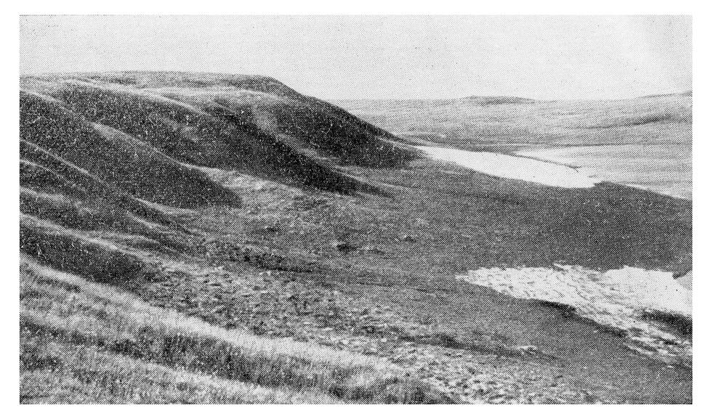
Рисунок 27. Нивально-солюфлюкционная площадка – псевдотерраса у подножия склона близи озера. Фото Ю.В. Мудрова, (Любимов, 1967)
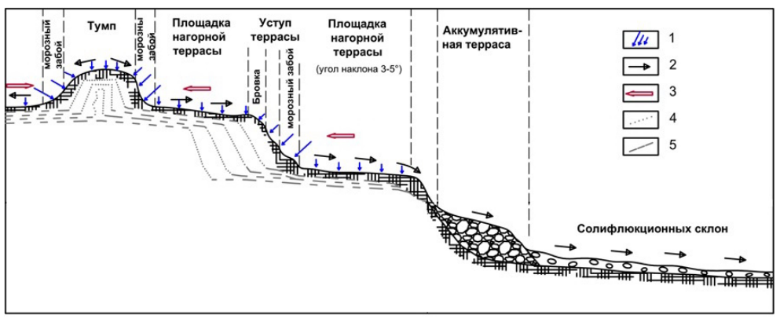
Рисунок 28. Схема образования и строения нагорных террас по С.Г.Бочу и И.И. Краснову, (Попов, 2015). Условные обозначения: 1 – морозное выветривание (размер стрелки указывает на различную степень интенсивности процесса); 2 –солифлюкционный перенос рыхлых продуктов выветривания; 3 – направление отступания уступов нагорных террас; 4 – последовательные стадии отступания нагорных террасы; 5 - последовательные стадии снижения площадки нагорной террасы под воздействием солифлюкционного сноса и морозного выветривания

3.4.2. Оползание
Кроме того, подобные площадки могут образоваться вследствие оползневых процессов. При оползании первоначально монолитный блок пород дробится, сминается, вплоть до превращения в бесструктурную массу. Размеры оползней различны: от десятков кубометров до гигантских, объёмом сотни тысяч кубометров. Поверхность оползневого блока (это и есть оползневая терраса, см рис. 29) характеризуется в большинстве случаев запрокинутостью в сторону оползневого склона. Практически все площадки на склонах г. Ореховая имеют прямой уклон (то есть запрокинутость в сторону оползневого склона).
Непосредственной причиной оползания является ослабление прочности массива пород и крутизна склона в среднем 12-15◦, что характерно для склонов Ореховой горы. Важнейшем фактором служит наличие водопроницаемых пород, подстилаемых водоупорным слоем глин: при увлажнении глинистые отложения становятся пластичными и начинают выступать в качестве «смазки» для вышележащих толщ.
В Дудергофских высотах как раз залегают глины нижнего кембрия. То есть оползни на склонах Дудергофской возвышенности очень вероятны в условиях избыточного увлажнения – во время деградации оледенения. И выявленные на склонах узкие площадки имеют отчасти оползневое происхождение.
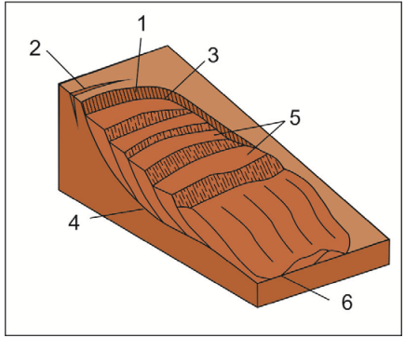
Рисунок 29. Обобщенная схема образования оползней сдвига (Попов, 2015). Условные обозначения: 1 – стенка отрыва, 2 – трещина растяжения (трещина отрыва), 3 – тыловой шов; 4 – поверхность скольжения; 5 – оползневые террасы; 6 - подошва оползня

3.4.3. Гляциокарст
Помимо этого, при профилировании склонов г. Ореховая была пересечена только одна крупная котловина Дудергофской возвышенности – Театральная долина. Однако в пределах исследуемой территории имеются другие подобные котловины (сухие или заполненные водой), которые вероятнее всего связаны с вытаиванием блоков погребённого льда – имеют гляциокарствое происхождение.
Таким образом, можно предположить, что данные площадки сформировались в результате комплекса локальных процессов – нивальная денудация, последующее за отступлением ледника оползание и гляциокарст. Площадки не выдержаны по площади, часто выклиниваются на склоне, узкие, расположены весьма хаотично и не коррелируют друг с другом, за редким исключением. Это в свою очередь лишний раз подтверждает связь данного объекта с ледником и гляциотектоническую гипотезу происхождения Дудергофских высот.

Заключение
Таким образом, в ходе данной работы был освещён до сих пор недостаточно изученный вопрос о специфической морфологии склонов Дудергофских высот. Цель работы была достигнута, а все поставленные задачи – решены.
Дудергофские высоты вероятнее всего имеют гляциотектоническое происхождение, как и другие подобные объекты природы, расположенные вдоль Балтийско-Ладожского уступа. Согласно этому предположению ядра Дудергофской и Кирхгофской возвышенностей являются ледниковыми дислокациями. Иными словами, они образовались в результате бокового давления четвертичного ледника на Глинт. С послеледниковыми процессами связаны морфологические особенности. На важную роль ледника дополнительно указывают морфологические особенности высот – наличие многочисленных узких площадок террас на склонах возвышенности. Выделить локальные площадки, которые создают дополнительные неровности на склонах возвышенности, позволило геоморфологическое профилирование склона Ореховой горы. Данные площадки вероятнее всего являются результатом совокупности локальных процессов: морозное выветривания, таяние мёртвого льда во время деградации последнего оледенения и последующие оползневые процессы.
Помимо этого натурные наблюдения показали, что в настоящее время памятник природы «Дудергофские высоты» находится в хорошем состоянии. Проводятся различные работы по облагораживанию данной территории, что привлекает внимание местных жителей и туристов. Кирхгофская же возвышенность не входит в состав ООПТ «Дудергофские высоты». И здесь, в отличие от г. Ореховая и г. Воронья, происходит активное изменение ландшафта: проводятся строительные работы, разрушающие этот природный объект с уникальным ландшафтом. Именно на г. Кирхгоф располагается горнолыжный комплекс «Туутари-парк». В дальнейшем, можно продолжить данное исследование на Кирхгофской возвышенности, изучить склоны г. Кирхгоф, провести сравнение с рельефом склонов г. Ореховая.
В заключении, хотелось бы сказать, что Дудергофские высоты это не только уникальный объект с геоморфологической и геологической точки зрения. Это место с интересными историко-культурными объектами, с редкой растительностью и живописными ландшафтами, вид на которые открывается с самой высокой точки Санкт-Петербурга – Ореховой горы. Высоты – интереснейший объект для осуществления научной и рекреационной деятельности.

Список литературных источников:
- Афанасов М.Н., Казак А.П., Проявление тектоно-магматической активизации на северо-западе Русской плиты и перспективы поисков полезных ископаемых (Псковская, Ленинградская, Новгородская области) // Вестник СПбГУ. 2009. С.20-32
- Волкова Е.А., Исаченко Г.А., Храмцов В.Н., Дудергофские высоты – комплексный памятник природы. СПб, 2006. 144 с.
- Грейсер Е.Л., Дашко Р.Э., Котлукова И.В., Малаховский Д.Б., Строение и происхождение Дудергофских высот (окрестности Ленинграда) // Известия ВГО, том 112. 1980. C. 138-146
- Долганова А.А., Загребаева Н.М., Никитин М.Ю., О вариациях естественного радиационного фона в приглинтовой полосе Ижорского плато // Рельеф и четвертичные образования Арктики, Субарктики и Северо-Запада России, Выпуск 6. 2019. 7 c.
- Колодяжный С.Ю., Структурно-кинематические условия формирования Дудергофской структуры (юго-восточная окраина Балтийского щита) // Известия высших учебных заведений. Геология и разведка. 2016. C. 8-17
- Лобанов И.Н., О природе дислокаций Дудергофских высот в окрестностях Ленинграда // Геотектоника, №6. 1976. C. 89-98
- Лобанов И.Н., О природе дислокаций Дудергофских высот и района г. Павловска // Известия ВГО, том 111, №4. 1979. C. 334-342
- Любимов Б.П. О механизме нивальных процессов // Подземный лед. Выпуск III. М.: Изд-во МГУ. 1967. С. 158-175.
- Малаховский Д.Б., Саммет Э.Ю., Ледниковые отторженцы и гляциодислокации северо-запада Русской равнины // Материалы гляциогеологических исследований. Хроника обсуждения, №44. 1982. С. 121-128
- Никитин М.Ю., О генетической приуроченности месторождений голоценовых пресноводных карбонатов к особенностям структурного плана Ижорского плато, 2011. 11 с.
- Никитин М.Ю., О природе Дудергофских дислокаций // Отечественная геоморфология: прошлое, настоящее, будущее (материалы XXX пленума Геоморфологической комиссии РАН). СПб, 2008. С. 314- 317
- Попов Ю.В., Пустовит О.Е., Учебное пособие к разделу «Континентальные склоновые процессы и отложения», Ростовна-Дону: ЮФУ, 2015. 48 с.
- Хазанович К.К. Геологические памятники Ленинградской области. Л.: Лениздат, 1982.78 с.
- Hughes A. L.C., Gyllencreutz R., Manderud J., Svedsen I., The last Eurasian ice sheets – a chronological database and time-slice reconstruction// Boreas. 2015.67 p
- [Электронный ресурс]. Режим доступа: https://annawwts.com/country/russia/spb/dudergofskie-vysoty (дата обращения 17.11.2021)
- [Электронный ресурс]. Режим доступа: https://p24p.ru/dudergofskie-vysoty (дата обращения 3.04.2021)
- [Электронный ресурс]. Режим доступа: https://www.tourister.ru (дата обращения 3.12.2021)
- Географическая карта мира [Электронный ресурс]. Режим доступа: https://www.openstreetmap.org (дата обращения 24.03.2022)
- Переверзенцева Н., По Балтийской железной дороге от Петербурга до Гатчины [Электронный ресурс]. Режим доступа: http://history-gatchina.ru/town/railway/dudergof.htm (дата обращения 15.03.2021)
- Сайт ООПТ России [Электронный ресурс]. Режим доступа: http://oopt.aari.ru/oopt (дата обращения 13.02.2021)
- Саммет Э.Ю., О происхождении Дудергофских высот [Электронный ресурс]. Режим доступа: https://regionavtica.ru/articles/o_proishojdenii_dudergofskih_vysot.html (дата обращения 12.11.2020)
- Топографическая карта [Электронный ресурс]. Режим доступа: https://ru-ru.topographic-map.com/maps (дата обращения 20.05.2022)

